**Для юных трюкачей**

В посёлке Панковка появился скейт-парк

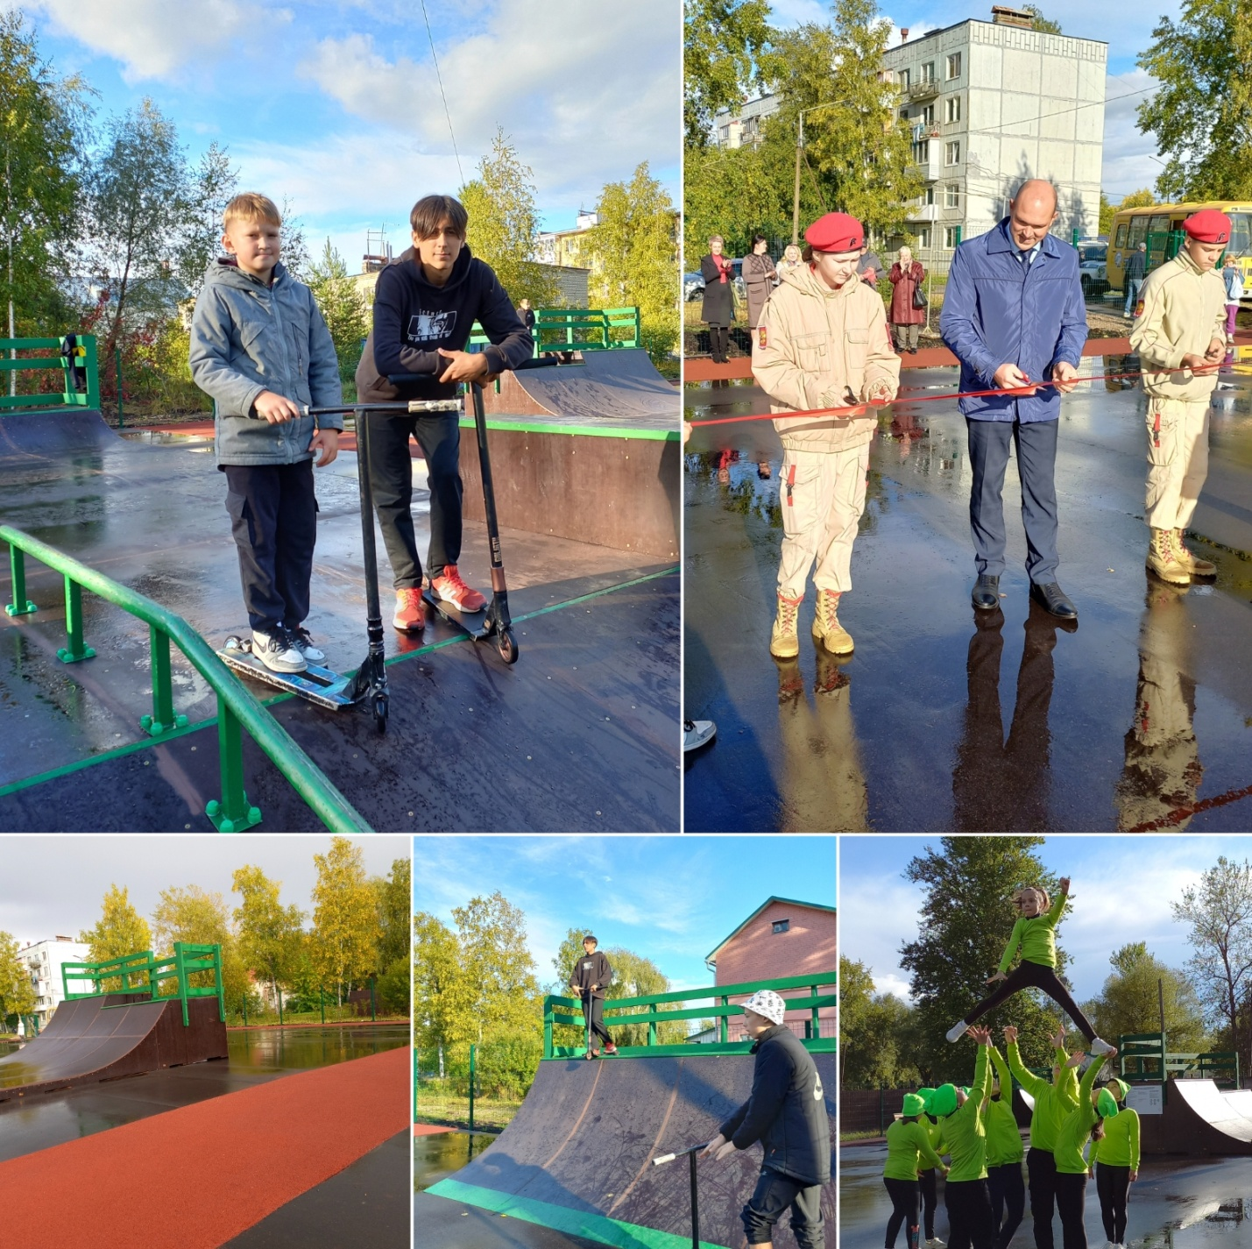

Торжественное открытие площадки для молодежи, увлеченной экстремальными видами спорта, состоялось 16 сентября. Ее оборудовали в рамках федеральной программы «Формирование комфортной городской среды», которая является частью нацпроекта «Жилье и городская среда».

Скейт-парк расположен на улице Заводской, на месте старой волейбольной площадки. За появление именно этого объекта высказались сами жители в ходе рейтингового голосования, которое состоялось в 2021 году. Изначально было предложено два проекта – озеленение общественной территории и устройство молодежного скейт-парка. Большинством голосов выбрали второй вариант.

Площадка оснащена различным оборудованием. Названия элементов человеку, не погруженному в эту тему, сложно запомнить: рампы, радиус, плаза, мэнуал бокс, рейл. Но парни, которые ежедневно проводят здесь свободное время, отлично во всем разбираются. И, конечно, благодарны за то, что в поселке появилось современное пространство для молодежи.

Новые фигуры для трюков местные скейтеры уже опробовали. Вот и в день открытия сюда пришли школьники с самокатами. Девятиклассники Егор Захаров, Иван Никифоров и пятиклассник Николай Докучаев говорят: «Площадка отличная!». Кстати, на днях новый скейт-парк открылся и в Великом Новгороде. Так что теперь у ребят-экстремалов есть выбор – оттачивать мастерство в шаговой доступности от дома или прокатиться несколько остановок до города.

Кроме спортивных элементов, по периметру площадки устроена прорезиненная беговая дорожка, смонтировано освещение, установлены десять скамеек, имеется ограждение. Общая стоимость проекта – 4,2 млн рублей. Как отметили в местной администрации, оставшееся свободное пространство тоже будет функциональным. В следующем году здесь планируют обустроить зону для занятий баскетболом.

Открытие объекта прошло в торжественной обстановке. Право перерезать красную ленту предоставили главе Панковкского поселения Артему Петрову и юнармейцам Панковской школы – Анастасии Мунзиковой и Алексею Кораблеву.

Заместитель главы администрации Новгородского района по социальным вопросам Наталия Матвеева тепло поздравила жителей поселка с этим событием.

– Очень приятно, что каждый год в Панковке появляются новые общественные пространства, и, наконец, было учтено пожелание молодежи – появился этот скейт-парк, – сказала Наталия Юрьевна.

В открытии площадки приняли участие председатель Общественной палаты Новгородской области Татьяна Шибанова, начальник районного управления по физической культуре и спорту Светлана Асабина.

Молодому поколению, которое будет заниматься на площадке, пожелали бережно относиться к элементам конструкции и в целом, к площадке, а также соблюдать меры безопасности.

Завершился праздник зажигательным выступлением команды Федерации чирлидинга Новгородской области.

Юлия КУЗЬМЕНКО

Фото автора